 | Infos Art, s.r.o.  Pobočka: Dobrovského 3,  68201 Vyškov, Czech Republic  tel.: (+420) 515 539 111, www.infos.cz

Váš dopis značky/ze dne | Naše značka | Vyřizuje | Prostějov
sdfsfdsaf | sfsdfdsf | sfdsfdsfdsf | sfsdfdsfs

Věc:

S pozdravem
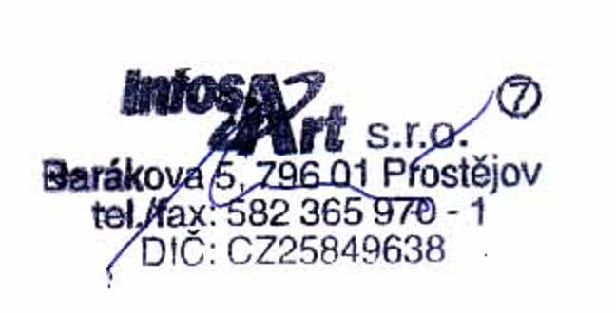

Ing. Jiří Novotný
Jednatel

Příloha :

